

**Об утверждении регламентов государственных услуг в сфере водного и лесного хозяйства**

***Утративший силу***

Постановление акимата Мангистауской области от 31 декабря 2014 года № 362. Зарегистрировано Департаментом юстиции Мангистауской области от 06 февраля 2015 года № 2608. Утратило силу постановлением акимата Мангистауской области от 13 октября 2015 года № 307

      Утратило силу постановлением акимата Мангистауской области от 13.10.2015 № 307(вводится в действие по истечении десяти календарных дней после дня его первого официального опубликования).

      Примечание РЦПИ.  
      В тексте документа сохранена пунктуация и орфография оригинала.

      В соответствии с пунктом 3 статьи 16 Закона Республики Казахстан от 15 апреля 2013 года «О государственных услугах» акимат области **ПОСТАНОВЛЯЕТ:**  
      1. Утвердить прилагаемые:  
      1) регламент государственной услуги «Выдача разрешения на использование подземных вод питьевого качества для целей, не связанных с питьевым и хозяйственно-бытовым водоснабжением на территориях, где отсутствуют поверхностные водные объекты, но имеются достаточные запасы подземных вод питьевого качества»;  
      2) регламент государственной услуги «Предоставление водных объектов в обособленное или совместное пользование на конкурсной основе»;  
      3) Утратило силу постановлением акимата Мангистауской области от 13.10.2015 № 306(вводится в действие по истечении десяти календарных дней после дня его первого официального опубликования).  
      Сноска. Пункт 1 с изменениями, внесенными постановлением акимата Мангистауской области от 13.10.2015 № 306(вводится в действие по истечении десяти календарных дней после дня его первого официального опубликования);  
      2. Государственному учреждению «Управление природных ресурсов и регулирования природопользования Мангистауской области» (Улыкбанов Б.Д.) обеспечить официальное опубликование данного постановления в информационно-правовой системе «Әділет» и в средствах массовой информации, размещение на интернет-ресурсе акимата Мангистауской области.  
      3. Контроль за исполнением данного постановления возложить на заместителя акима области Чужегулова А.А.  
      4. Настоящее постановление вступает в силу со дня государственной регистрации в органах юстиции и вводится в действие по истечении десяти календарных дней после дня его первого официального опубликования.  
 

*Аким области                            А. Айдарбаев*  
 

      «СОГЛАСОВАНО»  
      Временно исполняющий обязанности  
      руководителя государственного учреждения  
      «Управление природных ресурсов и  
      регулирования природопользования  
      Мангистауской области»  
      Улыкбанов Б.Д.  
      31 декабря 2014 год

Утвержден  
постановлением акимата  
Мангистауской области  
от 31 декабря 2014 года № 362  
 

**Регламент государственной услуги «Выдача разрешения на использование подземных вод питьевого качества для целей, не связанных с питьевым и хозяйственно-бытовым водоснабжением на территориях, где отсутствуют поверхностные водные объекты, но имеются достаточные запасы подземных вод питьевого качества» 1. Общие положения**

      1. Государственная услуга «Выдача разрешения на использование подземных вод питьевого качества для целей, не связанных с питьевым и хозяйственно-бытовым водоснабжением на территориях, где отсутствуют поверхностные водные объекты, но имеются достаточные запасы подземных вод питьевого качества» (далее – государственная услуга) оказывается местным исполнительным органом области (государственное учреждение «Управление природных ресурсов и регулирования природопользования Мангистауской области») (далее – услугодатель).  
      Прием заявлений и выдача результатов оказания государственной услуги осуществляется через канцелярию услугодателя.  
      2. Форма оказания государственной услуги: бумажная.  
      3. Результат оказания государственной услуги – разрешение на использование подземных вод питьевого качества для целей, не связанных с питьевым и хозяйственно-бытовым водоснабжением на территориях, где отсутствуют поверхностные водные объекты, но имеются достаточные запасы подземных вод питьевого качества, в бумажном виде за подписью уполномоченного должностного лица (далее – разрешение).

**2. Описание порядка действий структурных подразделений (работников) услугодателя в процессе оказания государственной услуги**

      4. Основанием для начала процедуры (действия) по оказанию государственной услуги является получение услугодателем заявление в произвольной форме и иных документов услугополучателя (либо его представителя по доверенности), предусмотренных в пункте 9 стандарта государственной услуги «Выдача разрешения на использование подземных вод питьевого качества для целей, не связанных с питьевым и хозяйственно-бытовым водоснабжением на территориях, где отсутствуют поверхностные водные объекты, но имеются достаточные запасы подземных вод питьевого качества», утвержденного постановлением Правительства Республики Казахстан от 3 июня 2014 года № 607.  
      5. Содержание каждой процедуры (действия), входящей в состав процесса оказания государственной услуги, длительность его выполнения:  
      1) приҰм документов и их регистрация в канцелярии услугодателя - 15 (пятнадцать) минут;  
      2) рассмотрение документов руководителем услугодателя - 15 (пятнадцать) минут;  
      3) рассмотрение документов ответственным исполнителем услугодателя и подготовка проекта разрешения - с момента сдачи пакета документов услугодателю - в течение 30 (тридцать) календарных дней;  
      4) выдача результата оказания государственной услуги услугополучателю (либо его представителю по доверенности) - 15 (пятнадцать) минут.

**3. Описание порядка взаимодействия структурных подразделений (работников) услугодателя в процессе оказания государственной услуги**

      6. Перечень структурных подразделений (работников) услугодателя, которые участвуют в процессе оказания государственной услуги:  
      1) сотрудник канцелярии услугодателя;  
      2) руководство услугодателя;  
      3) ответственный исполнитель услугодателя.  
      7. Описание последовательности процедур (действий) между структурными подразделениями (работниками) с указанием длительности каждой процедуры (действия):  
      1) сотрудник канцелярии услугодателя регистрирует документы, подтверждает принятие заявления отметкой на его копии с указанием даты и времени приема пакета документов и предоставляет документы руководителю - 15 (пятнадцать) минут;  
      2) руководитель услугодателя рассматривает документы и направляет ответственному исполнителю - 15 (пятнадцать) минут;  
      3) ответственный исполнитель услугодателя рассматривает документы, подготавливает проект разрешения и направляет его руководителю - с момента сдачи пакета документов услугодателю в течение 30 (тридцать) календарных дней;  
      4) руководитель услугодателя подписывает и направляет разрешение сотруднику канцелярии - 15 (пятнадцать) минут;  
      5) сотрудник канцелярии услугодателя регистрирует и выдает разрешение услугополучателю (либо его представителю по доверенности) - 15 (пятнадцать) минут.  
      8. Описание последовательности процедур (действий) между структурными подразделениями (работниками) с указанием длительности каждой процедуры (действия) приведено в блок-схеме согласно приложению 1 к настоящему регламенту государственной услуги «Выдача разрешения на использование подземных вод питьевого качества для целей, не связанных с питьевым и хозяйственно-бытовым водоснабжением на территориях, где отсутствуют поверхностные водные объекты, но имеются достаточные запасы подземных вод питьевого качества» (далее – Регламент).  
      9. Подробное описание последовательности процедур (действий), взаимодействий структурных подразделений (работников) услугодателя в процессе оказания государственной услуги отражается в справочнике бизнес-процессов оказания государственной услуги согласно приложению 2 к настоящему Регламенту. Справочник бизнес-процессов оказания государственной услуги размещается на интернет – ресурсе услугодателя.  
 

Приложение 1  
к регламенту государственной услуги  
«Выдача разрешения на использование подземных вод питьевого качества для целей, не связанных с питьевым и хозяйственно-бытовым водоснабжением на территориях, где отсутствуют поверхностные водные объекты, но имеются достаточные запасы подземных вод питьевого качества»  
 

**Описание последовательности процедур (действий) между структурными подразделениями (работниками) с указанием длительности каждой процедуры (действия)**

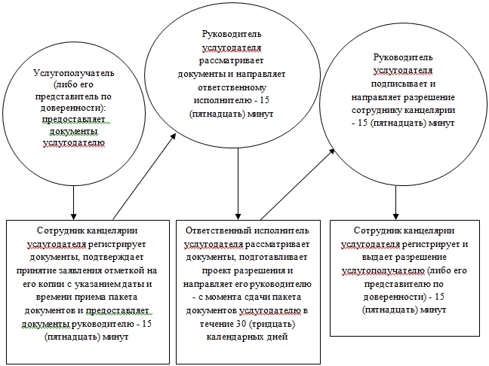

Приложение 2  
к регламенту государственной услуги  
«Выдача разрешения на использование подземных вод питьевого качества для целей, не связанных с питьевым и хозяйственно-бытовым водоснабжением на территориях, где отсутствуют поверхностные водные объекты, но имеются достаточные запасы подземных вод питьевого качества»

**Справочник**  
**бизнес-процессов оказания государственной услуги «Выдача разрешения на использование подземных вод питьевого качества для целей, не связанных с питьевым и хозяйственно-бытовым водоснабжением на территориях, где отсутствуют поверхностные водные объекты, но имеются достаточные запасы подземных вод питьевого качества»**

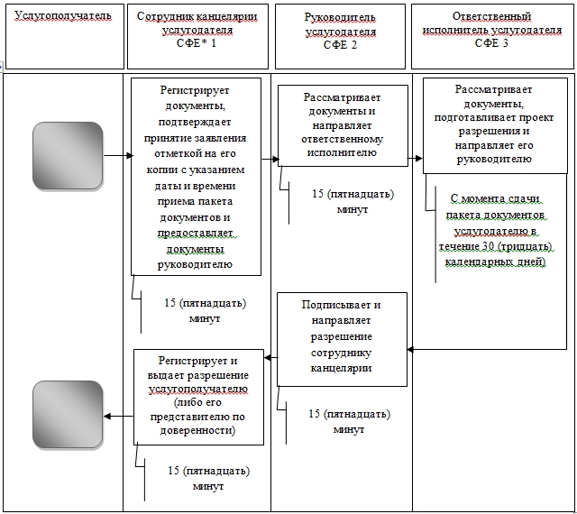

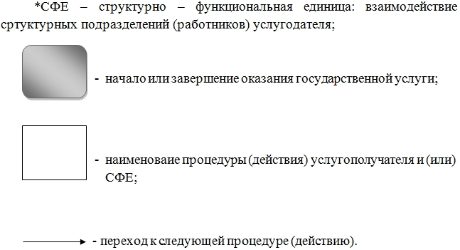  
 

Утвержден  
постановлением акимата  
Мангистауской области  
от 31 декабря 2014 года № 362  
 

**Регламент государственной услуги «Предоставление водных объектов в обособленное или совместное пользование на конкурсной основе» 1. Общие положения**

      1. Государственная услуга «Предоставление водных объектов в обособленное или совместное пользование на конкурсной основе» (далее – государственная услуга) оказывается местным исполнительным органом области (государственное учреждение «Управление природных ресурсов и регулирования природопользования Мангистауской области») (далее – услугодатель).  
      Прием заявлений и выдача результатов оказания государственной услуги осуществляется через канцелярию услугодателя.  
      2. Форма оказания государственной услуги: бумажная.  
      3. Результат оказания государственной услуги – договор о представлении водного объекта в обособленное или совместное пользование между местным исполнительным органом области и победителем конкурса в бумажном виде на основании решения местного исполнительного органа области о предоставлении водного объекта в обособленное или совместное пользование и (или) протокола конкурсной комиссии об итогах конкурса (далее - договор).

**2. Описание порядка действий структурных подразделений (работников) услугодателя в процессе оказания государственной услуги**

      4. Основанием для начала процедуры (действия) по оказанию государственной услуги является получение услугодателем заявление в произвольной форме и иных документов услугополучателя (либо его представителя по доверенности), предусмотренных в пункте 9 стандарта государственной услуги «Предоставление водных объектов в обособленное или совместное пользование на конкурсной основе», утвержденного постановлением Правительства Республики Казахстан от 3 июня 2014 года № 607.  
      5. Содержание каждой процедуры (действия), входящей в состав процесса оказания государственной услуги, длительность его выполнения:  
      1) приҰм документов и их регистрация в канцелярии услугодателя - 15 (пятнадцать) минут;  
      2) предоставление конкурсной заявки на рассмотрение конкурсной комиссии ответственным исполнителем услугодателя - в установленный срок и время указанное в объявлении;  
      3) подведение итогов конкурса в виде протокола конкурсной комиссией - в течение 10 (десять) рабочих дней;  
      4) на основании постановления акимата области «О предоставлении водного объекта в обособленное или совместное пользование» - в течение 5 (пять) рабочих дней с момента подписания протокола итогов конкурсной комиссии, подготовление договора ответственным исполнителем услугодателя - с момента принятия постановления в течение 10 (десять) рабочих дней;  
      5) руководитель услугодателя подписывает и направляет договор сотруднику канцелярии услугодателя - 15 (пятнадцать) минут;  
      6) выдача результата оказания государственной услуги услугополучателю (либо его представителю по доверенности) - 15 (пятнадцать) минут.

**3. Описание порядка взаимодействия структурных подразделений (работников) услугодателя в процессе оказания государственной услуги**

      6. Перечень структурных подразделений (работников) услугодателя, которые участвуют в процессе оказания государственной услуги:  
      1) сотрудник канцелярии услугодателя;  
      2) руководитель услугодателя;  
      3) ответственный исполнитель услугодателя;  
      4) конкурсная комиссия.  
      7. Описание последовательности процедур (действий) между структурными подразделениями (работниками) с указанием длительности каждой процедуры (действия):  
      1) сотрудник канцелярии услугодателя регистрирует документы, подтверждает принятие конкурсной заявки отметкой на его копии с указанием даты и времени приема пакета документов и направляет конкурсную заявку ответственному исполнителю - 15 (пятнадцать) минут;  
      2) ответственный исполнитель услугодателя предоставляет конкурсные заявки на рассмотрение конкурсной комиссии - в установленный срок и время, указанное в объявлении;  
      3) конкурсная комиссия вскрывает, рассматривает конкурсные заявки, подводит итоги конкурса в виде протокола - в течение 10 (десять) рабочих дней и направляет его ответственному исполнителю услугодателя;  
      4) ответственный исполнитель услугодателя подготавливает постановление акимата области «О предоставлении водного объекта в обособленное или совместное пользование» - в течение 5 (пять) рабочих дней с момента подписания протокола итогов конкурсной комиссии.  
      На основании постановления акимата области «О предоставлении водного объекта в обособленное или совместное пользование» подготавливает договор - с момента принятия постановления в течение 10 (десять) рабочих дней и направляет его руководителю - 15 (пятнадцать) минут;  
      5) руководитель услугодателя подписывает и направляет договор сотруднику канцелярии услугодателя - 15 (пятнадцать) минут;  
      6) сотрудник канцелярии услугодателя регистрирует и выдает договор услугополучателю (либо его представителю по доверенности) - 15 (пятнадцать) минут.  
      8. Описание последовательности процедур (действий) между структурными подразделениями (работниками) с указанием длительности каждой процедуры (действия) приведено в блок-схеме согласно приложению 1 к настоящему регламенту государственной услуги «Предоставление водных объектов в обособленное или совместное пользование на конкурсной основе» (далее – Регламент).  
      9. Подробное описание последовательности процедур (действий), взаимодействий структурных подразделений (работников) услугодателя в процессе оказания государственной услуги, отражается в справочнике бизнес-процессов оказания государственной услуги согласно приложению 2 к настоящему Регламенту. Справочник бизнес-процессов оказания государственной услуги размещается на интернет – ресурсе услугодателя.  
 

Приложение 1  
к регламенту государственной услуги  
«Предоставление водных объектов в обособленное  
или совместное использование на конкурсной основе»

**Описание последовательности процедур (действий) между структурными подразделениями (работниками) с указанием длительности каждой процедуры (действия)**

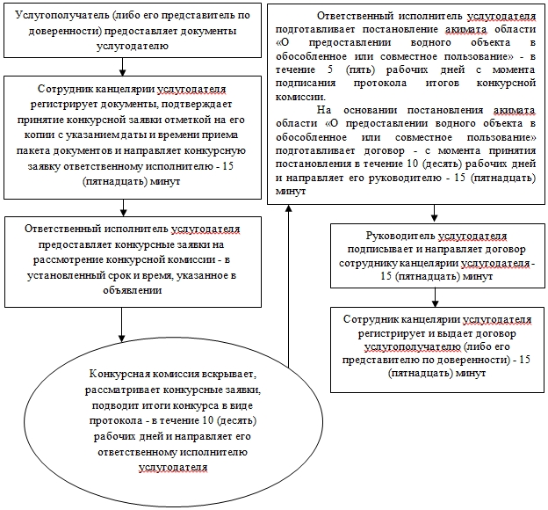

Приложение 2  
к регламенту государственной услуги  
«Предоставление водных объектов в обособленное  
или совместное использование на конкурсной основе»

**Справочник бизнес-процессов оказания государственной услуги «Предоставление водных объектов в обособленное или совместное использование на конкурсной основе»**

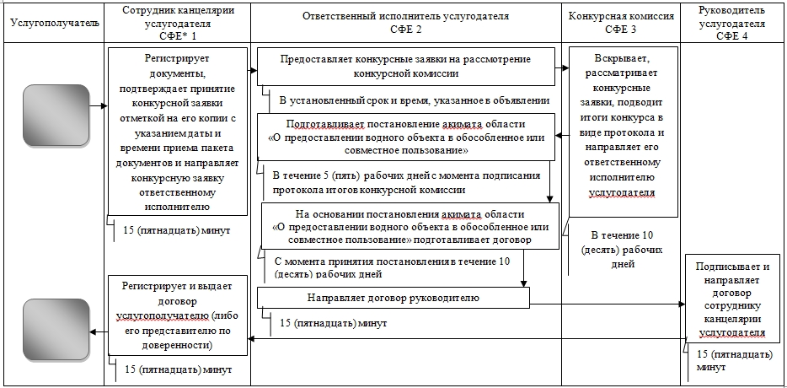

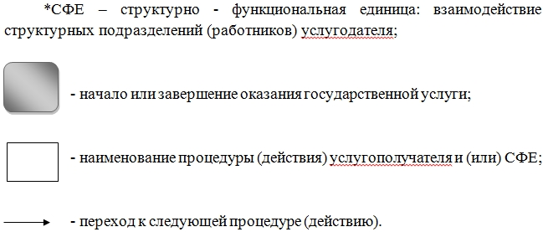  
 

Утвержден  
постановлением акимата  
Мангистауской области  
от 31 декабря 2014 года № 362  
 

**Регламент государственной услуги**  
**«Выдача лесорубочного и лесного билета»**

      Сноска. Регламент утратил силу постановлением акимата Мангистауской области от 13.10.2015 № 306(вводится в действие по истечении десяти календарных дней после дня его первого официального опубликования).

© 2012. РГП на ПХВ «Институт законодательства и правовой информации Республики Казахстан» Министерства юстиции Республики Казахстан